Universidad Rafael Landívar

Facultad de Ingeniería

Física II

Sección: 09

Ing. Salvador Alejandro Tuna Aguilar

**PRACTICA No. 02:**

**CINEMATICA DE LA ROTACIÓN**

Velásquez Banaay, Mario; Carné: 1092518

Rosales Taque, Marcelo; Carné: 1140518

Guatemala 11 de febrero del 2019

**RESUMEN**

En la práctica de laboratorio No. 02, que se realizó, el día 04 de febrero del año 2019, en el laboratorio T-207 TEC de la Universidad Rafael Landívar, a cargo de la sección 09 de laboratorio. El tema de la práctica fue “Dinámica de la rotación”, en el cual su objetivo principal fue el de determinar el momento de inercia total del juego de discos y comparar este con el obtenido de forma experimental.

El experimento consistió en armar un sistema giratorio, como se muestra en la imagen No. 02, de esta manera amarrar por medio de un hilo una masa colgante a una altura determinada, se proseguía a soltar la masa colgante para generar el movimiento y se tomaban el tiempo en que la masa tardaba en caer al suelo, agregando 10.0g en cada cinco repeticiones, para poder realizar un promedio de estos.

Se determino el valor de inercia teórico de los discos, el cual fue de 16.2*〖10〗^(-3) ±0.27 kg*m^2, estando con una diferencia moderada del valor experimental, siendo este de 19.8*〖10〗^(-3)±1.11*〖10〗^(-4) kg*m^2, y dando como resultado un porcentaje de error del 22%.

**MARCO TEÓRICO**

**Masa puntual**

Una masa puntual se define como un concepto que simplifica la forma de resolver un problema ya que al decir que hay una masa puntual, se considera que la masa del cuerpo estudiado se concentra en un punto, obviando la importancia de la naturaleza del objeto, donde se considera la masa no tiene forma definida y sus dimensiones físicas como la altura, el ancho y el largo no existen.

**Cuerpo Rígido**

Un cuerpo rígido es aquel cuerpo que posee la capacidad de poder trasladarse y de rotar por medio de un eje. Sin embargo, un cuerpo rígido no puede ser deformado por lo que las diferentes distancias entre partículas de este no varían de ninguna forma. Es por eso que este se toma como un modelo ideal para la cinemática y la mecánica, ya que en realidad todo cuerpo se deforma de manera mínima al tener interacción con cualquier fuerza.

**Aceleración angular**

La aceleración angular media ($α_{media}$) es el resultado de un cambio en la velocidad angular de un cuerpo rígido, en un intervalo de tiempo definido.

$$α= \frac{ω_{2}-ω_{1}}{t_{2}-t_{1}}= \frac{∆ω}{∆t}$$

La aceleración angular instantánea ($α$) es el cambio de la velocidad en un instante determinado y se puede definir de la siguiente manera

$$α= \lim_{∆t → ∞}{\frac{∆ω}{∆t}=}\frac{dω}{dt}$$

**Aceleración tangencial o lineal y centrípeta**

Las aceleraciones dentro de una circunferencia pueden definirse en términos de su aceleración tangencial ($a_{tan}$) que corresponde al cambio de velocidad instantáneo de una partícula y esta será tangente a la trayectoria circular de la partícula; y su componente centrípeta de aceleración ($a_{rad}$) que su dirección se dirige hacia el eje y está asociada con el cambio de dirección de la velocidad de la partícula. Los modelos matemáticos que definen a estas dos aceleraciones se presentan de la siguiente manera.

Aceleración tangencial:

$$a_{tan}=\frac{dv}{dt}=r\frac{dω}{dt}=rα$$

Aceleración centrípeta:

$$a_{rad}= \frac{v^{2}}{r}=ω^{2}r$$

**Momento de inercia**

El momento de inercia se define como la medida de la inercia rotacional de un cuerpo que posee un carácter vectorial. Este refleja la distribución de masa de un cuerpo o de un sistema de partículas que está rotando respecto a un eje que muestra resistencia en el cambio de velocidad y dirección de giro. Definido para masas puntuales como $I=MR^{2}$, donde M es la masa del cuerpo y R es la distancia perpendicular al eje rotacional, el momento de inercia de cuerpos rígidos puede variar por medio de una constante de la cual viene de un proceso de integración. Se muestra a continuación el momento de inercia de los sólidos más comunes:

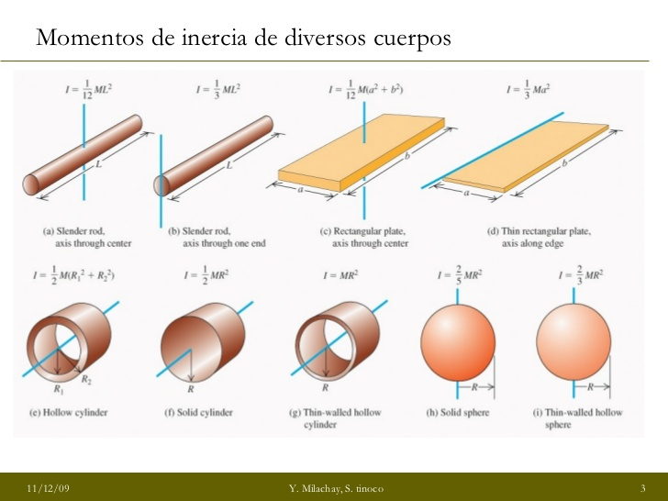

*Imagen No. 02:* (Zemansky, 2013)

**Torque**

Se define torque como una magnitud vectorial que se basa en la aplicación de fuerza que causa una rotación en el cuerpo rígido al que se le aplica dicha fuerza. Representado con el signo $τ$, el torque es definido también como

$$τ=F*R*Sen(θ)$$

Donde F representa la fuerza aplicada a una palanca R, que es la distancia entre el centro de masa y la fuerza aplicada, la cual tiene un ángulo $θ$ entre estos vectores. Se puede concluir por medio de esta expresión matemática, que mientras más es la distancia de la palanca, más torque será generado por lo que la rotación de un cuerpo requerirá una cantidad menor de fuerza.

**DISEÑO EXPERIMENTAL**

El experimento realizado durante la práctica utilizó los siguientes instrumentos:

1. Juego de discos giratorios con su eje y arnés.
2. Cronometro.
3. Dos soportes incluidos con el equipo
4. Cinta métrica.
5. Polea azul.
6. Cinco masas de 10g y gancho de 50g
7. Pie de rey
8. Vernier
9. 1.50m de Hilo
10. Masking Tape

5

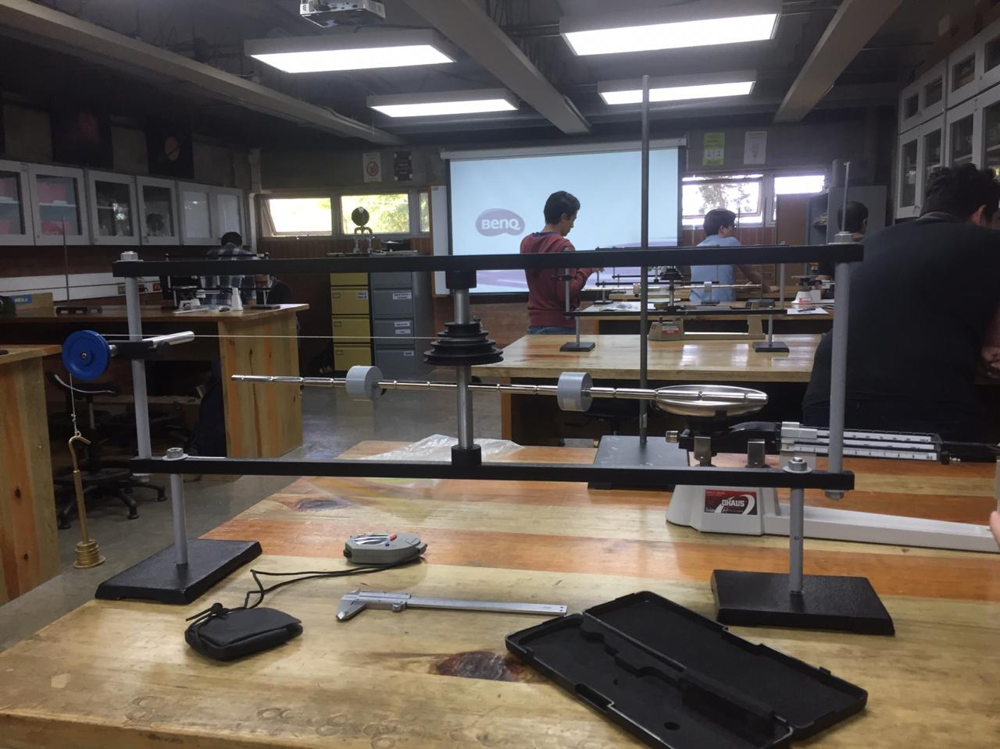

1

6

3

*Imagen No. 02: diseño experimental. Fotografía tomada*

*del laboratorio Tec-208*

A continuación, se detalla el procedimiento que se siguió para la realización de la práctica:

1. Armar el equipo como se muestra en la fotografía No. 01, enrollando el hilo en cualquiera de los discos, colocando en el extremo de este, el gancho y las masas.
2. Medir la longitud de la varilla, de masa 0.295kg, el radio elegido donde se colocó el hilo y las masas de los contrapesos
3. Colocar en la varilla los contrapesos de forma equidistante respecto al eje de rotación y medir la longitud de estos con respecto al eje, para verificar que sea simétrica.
4. Elegir una altura entre 0.50m y 0.75m desde la base colgante,
5. Liberar el sistema y medir el tiempo que tarda en caer
6. Repetir el proceso, agregando 10.0g, hasta llegar a 130.0g
7. Anotar las mediciones de tiempo que se obtienen, sacar un promedio de estos tiempos y hacer una elevación al cuadrado de estos.

**DATOS OBTENIDOS**

En la siguiente tabla se muestran los datos obtenidos, junto con su incerteza, en la práctica de laboratorio.

|  |  |  |  |  |  |  |  |
| --- | --- | --- | --- | --- | --- | --- | --- |
| Vueltas | Masa M(kg) | T1(s) | T2(s) | T3(s) | T4(s) | T5(s) | T promedio (s) |
| 1 | $$60.0 ±0.05 g$$ | $$8.65$$ | $$8.57$$ | 8.73 | 8.72 | 8.67 | $$8.67 ±0.03$$ |
| 2 | $$70.0 ±0.05 g$$ | $$8.08$$ | $$7.96$$ | 7.98 | 7.96 | 7.99 | $$7.99 ±0.02$$ |
| 3 | $$80.0±0.05 g$$ | $$7.63$$ | $$7.54$$ | 7.62 | 7.60 | 7.62 | $$7.60 ±0.02$$ |
| 4 | $$90.0 ±0.05 g$$ | $$7.23$$ | $$7.24$$ | 7.15 | 7.14 | 7.16 | $$7.18 ±0.02$$ |
| 5 | $$100.0 ±0.05 g$$ | $$6.78$$ | $$6.67$$ | 6.68 | 6.76 | 6.69 | $$6.72 ±0.02$$ |
| 6 | $$110.0 ±0.05 g$$ | $$5.56$$ | $$5.62$$ | 5.60 | 5.61 | 5.55 | $$5.59 ±0.01$$ |
| 7 | $$120.0±0.05 g$$ | $$5.08$$ | $$5.03$$ | 5.03 | 5.10 | 5.06 | $$5.06 ±0.01$$ |
| 8 | $$130.0 ±0.05 g$$ | 4.85 | 4.76 | 4.87 | 4.84 | 4.80 | $$4.82±0.02$$ |

***Tabla No. 01:*** *Datos obtenidos de las revoluciones que realizaba el sistema. El error del tiempo corresponde al error estadístico*

**CALCULOS EFECTUADOS Y RESULTADOS**

**Tiempo Promedio $(\overline{t})$**

Para el cálculo del tiempo promedio se hizo uso de los datos obtenidos de los 5 tiempos tomados utilizando una masa constante y una altura constante. La ecuación implementada fue la siguiente:

$$\overline{t}= \sum_{1}^{n}{\frac{t_{1}+t_{2}+…+t_{n}}{n}}$$*Ecuación N° 1: Tiempo promedio*

Utilizando los datos obtenidos teniendo una masa de 0.06 kg, una altura constante de 0.6m y $n=5$, se calcula:

$$\overline{t}=\frac{8.65+8.57+8.73+8.72+8.67}{5}$$

$$\overline{t}=8.67s$$

Buscando la incerteza del tiempo promedio se hizo uso de la ecuación:

$$∆\overline{t}= \sqrt{\frac{\sum_{i=1}^{n}{{\left(t_{i}-\overline{t}\right)}^{2}}}{n(n-1)}}$$*Ecuación N° 2. Incerteza de tiempo promedio*

$$∆\overline{t}= \sqrt{\frac{\sum_{1}^{n}{{\left(8.65-\overline{8.67}\right)}^{2}+{\left(8.57-\overline{8.67}\right)}^{2}+…{\left(8.73-\overline{8.67}\right)}^{2}+{\left(8.72-\overline{8.67}\right)}^{2}+{\left(8.67-\overline{8.67}\right)}^{2}}}{5(5-1)}}$$

$$∆\overline{t}=0.03$$

Por lo que el tiempo promedio con su respectiva incerteza es de:

$$\overline{t}=8.67±0.03s$$

**Aceleración lineal (a)**

Para el cálculo de aceleración lineal o tangencial, se utilizaron las siguientes ecuaciones:

$$\overline{a_{lineal}}=\frac{2∆Y}{t^{2}}$$*Ecuación N° 3: Aceleración lineal*

Donde “a” representa la aceleración lineal o tangencial en $\frac{m}{s^{2}}$, “Y” representa la magnitud de la altura en metros y “t” representa el tiempo en el que tardó recorrer dicha magnitud de altura.

Para el cálculo de incerteza de una multiplicación o división de datos se utilizan las ecuaciones 3 y 4 siguientes:

$$\left(a*b\right)=\left(a*b\right)±\left[\left(a*b\right)*\sqrt{{\left(\frac{A}{a}\right)}^{2}+{\left(\frac{B}{b}\right)}^{2}}\right]$$*Ecuación N° 3. Incerteza de multiplicación*

$$\left(\frac{a}{b}\right)=\left(\frac{a}{b}\right)±\left[\left(\frac{a}{b}\right)*\sqrt{{\left(\frac{A}{a}\right)}^{2}+{\left(\frac{B}{b}\right)}^{2}}\right]$$*Ecuación N° 4. Incerteza de división*

Donde a y b representan datos obtenidos a multiplicar y A y B representan la incerteza correspondiente a cada dato.

A manera de ejemplo, se aplicará dicha ecuación en los datos obtenidos al recorrer una altura de $Y=0.6±0.05 m$, donde $t=8.67±0.03s$:

$$a_{lineal}=\frac{2*(0.6±0.05 m)}{(8.67±0.03 s)(8.67±0.03 s)}$$

$$a_{lineal}=\frac{\left(2*0.6\right)}{8.67*8.67}±\left[\frac{\left(2*0.6\right)}{8.67*8.67}*\sqrt{{\left(\frac{0}{2}\right)}^{2}+{\left(\frac{0.05}{0.6}\right)}^{2}+{\left(\frac{0.03}{8.67}\right)}^{2}+{\left(\frac{0.03}{8.67}\right)}^{2}}\right]$$

$$a_{lineal}=\frac{\left(2*0.6\right)}{8.67*8.67}±\left[\frac{\left(2*0.6\right)}{8.67*8.67}*\sqrt{{\left(\frac{0}{2}\right)}^{2}+{\left(\frac{0.05}{0.6}\right)}^{2}+2*{\left(\frac{0.03}{8.67}\right)}^{2}}\right]$$

$$a_{lineal}=1.6*{10}^{-2} ±1.33*{10}^{-3}\frac{m}{s^{2}}$$

**Cálculo de aceleración angular (α)**

Para el cálculo de aceleración angular, se utilizó la siguiente ecuación:

$$α=\frac{a_{lineal}}{R}$$*Ecuación N° 5: Aceleración angular*

Donde α representa la aceleración angular, $a_{lineal}$ representa la aceleración lineal, que se obtuvo anteriormente y R representa el radio en metros del disco al que se ató el hilo que sostuvo la masa colgante.

Para el cálculo de incerteza de esta división de datos se utiliza la ecuación 4 mencionada anteriormente.

A manera de ejemplo, se aplicará dicha ecuación en los datos obtenidos al realizar un recorrido angular $a_{lineal}= 1.6*{10}^{-2} ±1.33*{10}^{-3}\frac{m}{s^{2}}$, donde $R=0.02665 ±0.0001 m$:

$$\overline{α}=\frac{1.6*{10}^{-2} ±1.33*{10}^{-3}\frac{m}{s^{2}}}{0.02665 ±0.0001}$$

$$α=\frac{\left(1.6*{10}^{-2}\right)}{0.02665}±\left[\frac{\left(1.6*{10}^{-2}\right)}{0.02665}*\sqrt{{\left(\frac{1.33*{10}^{-3}}{1.6*{10}^{-2}}\right)}^{2}+{\left(\frac{0.0001}{0.02665}\right)}^{2}}\right]$$

$$α=0.60±5.00*{10}^{-2}\frac{rad}{s^{2}}$$

**Tiempo al cuadrado**

Al necesitar más adelante el tiempo elevado al cuadrado para fines de linealización, se utiliza la fórmula:

$$\overline{t^{2}}=\overline{t}*\overline{t}$$

*Ecuación N° 6: Tiempo al cuadrado*

En este caso, se utiliza la ecuación 3, donde se calcula la propagación de error de una multiplicación.

Considerando $a=b=t=8.67±0.03 s$, se obtiene:

$$\overline{t^{2}}=\left(8.67*8.67\right)±\left[\left(8.67*8.67\right)*\sqrt{{\left(\frac{0.03}{8.67}\right)}^{2}+{\left(\frac{0.03}{8.67}\right)}^{2}}\right]$$

$$\overline{t^{2}}=\left(8.67*8.67\right)±\left[\left(8.67*8.67\right)*\sqrt{{2*\left(\frac{0.03}{8.67}\right)}^{2}}\right]$$

$$\overline{t^{2}}=75.17 ±0.37 s^{2}$$

**Tensión (T)**

El cálculo de la tensión del hilo que sostuvo la masa colgante y generó movimiento en el sistema se calculó por medio de la expresión matemática:

$$T=m_{1}(g-a_{lineal})$$*Ecuación N° 7: Calculo de tensión del sistema*

Donde $m_{1}$ representa la masa total de la masa colgante, $g$ representa la aceleración debido a la gravedad y $a_{lineal}$ representa la aceleración tangencial o lineal del sistema en movimiento. Tomando en cuenta la ecuación N° 3 para calcular la incerteza de una multiplicación y la ecuación de incerteza de una resta dada por:

$$a-b=\left(a-b\right)±\sqrt{A^{2}+B^{2}}$$*Ecuación N° 8: Calculo de incerteza de una resta*

Considerando $m_{1}=0.06±0.00005 kg$, $g=9.8\frac{m}{s^{2}}$ y $a_{lineal}=0.016±1.3*{10}^{-3}\frac{m}{s^{2}}$, se obtiene:

$$T=m_{1}\left(g-a_{lineal}\right) \\ g-a_{lineal}=9.8-0.016±\sqrt{0^{2}+(1.3*{{10}^{-3})}^{2}}$$

$$g-a_{lineal}=9.78±0.001\frac{m}{s^{2}}$$

$$T=\left(0.06*9.78\right)±\left(0.06*9.78\right)*\sqrt{{\left(\frac{0.001}{9.78}\right)}^{2}+{\left(\frac{0.00005}{0.06}\right)}^{2}}$$

$$T=0.587±4.9*{10}^{-4} N$$

**Torque ($τ$)**

El cálculo del torque del sistema es calculado por medio de la multiplicación de la tensión y el radio junto con el seno del ángulo entre estos dos del cual el sistema rota. Por lo que la expresión:

$$τ=T*R*sen(θ)$$

Representa a $τ$ como el torque del sistema, T representando la tensión o fuerza ejercida para que el sistema rote, R como el brazo o palanca del sistema que en este caso es el radio del disco al que se amarra la cuerda, y $θ$ como el ángulo que esta entre la palanca y la tensión. Considerando $T=0.587±4.9*{10}^{-4} N$, $R=0.02665±0.0001 m$ y $θ=90°$, se obtiene:

$$τ=\left(0.587±4.9*{10}^{-4} N\right)*\left(0.02665±0.0001 m\right)*sen\left(90°\right)$$

$$τ=(0.587±4.9*{10}^{-4} N)*(0.02665±0.0001 m)*1$$

$$τ=0.587*0.02665 ±\left(0.587*0.02665 \right)*\sqrt{{\left(\frac{4.9*{10}^{-4}}{0.587}\right)}^{2}+{\left(\frac{0.0001}{0.02665}\right)}^{2}}$$

$$τ=1.6*{10}^{-2}±6.01*{10}^{-5} N*m$$

**Gráficos Torque vs Aceleración angular**

Con los datos de aceleración angular obtenidos en el apartado de datos obtenidos, y el torque generado por dicha aceleración angular, se realizó la gráfica de la figura 1 por medio de la hoja electrónica Análisis de Datos.xls, que proporciona la ordenada y la pendiente de mejor ajuste con sus respectivas incertezas, obteniendo así:

* Pendiente: $0.82±0.31$
* Ordenada al origen: $3.00*{10}^{-3}±5.95*{10}^{-3}$
* Coeficiente de correlación lineal: 0.96

*Figura N° 1: Gráfica Torque vs Aceleración Angular*

En dicha gráfica, la pendiente de esta representa el momento de inercia del sistema, ya que mientras más aceleración angular se aplica al momento de inercia, este generará un valor mayor en el torque.

Finalmente, en la figura N° 2, se muestra el gráfico Torque vs Aceleración angular cuadrada, donde se obtuvo:

* Pendiente: $16.2*{10}^{-3}±0.27$
* Ordenada al origen: $0.01±0.12$
* Coeficiente de correlación lineal: 0.97

*Figura N° 2: Gráfica Torque vs Aceleración angular cuadrada*

**Momento de inercia teórico**

Para el cálculo del momento de inercia del sistema se tomó en cuenta las masas puntuales colocadas a una distancia constante del eje de rotación, al igual que el cuerpo rígido de la varilla, donde se aplicó la ecuación de momento de inercia:

$$I_{masa puntual}=MR^{2}$$*Ecuación N° 9: Momento de inercia de una masa puntual*

$$I_{varilla}=\frac{1}{12}M_{varilla}L_{varilla}^{2}$$

*Ecuación N° 10: Momento de inercia de una varilla*

La sumatoria de inercias de cada cuerpo será el momento de inercia del sistema por lo que:

$$I_{Total}=I_{varilla}+I_{masa puntual1}+I_{masa puntual2}$$

$$I_{Total}=\frac{1}{12}M_{varilla}L_{varilla}^{2}+M_{1}R_{1}^{2}+M_{2}R_{2}^{2}$$*Ecuación N° 11: Momento de inercia del sistema*

Considerando que $M_{varilla}=0.295 ±5*{10}^{-5}kg$ representa la masa de la varilla del sistema, $L_{varilla}=0.61±0.005m$ representa la longitud de la varilla, $M_{1}=0.196±0.00005 kg$ como la masa una de las masas puntuales, $M_{2}=0.2029 ±0.00005 kg$ como la otra masa puntual restante, y $R_{1}=R_{2}=0.163±0.0005 m$ como la longitud desde el eje de rotación hasta cada una de las masas puntuales correspondientes, se obtiene:

$$I_{varilla}=\frac{1}{12}(0.295 ±5*{10}^{-5})*{\left(0.61±0.005\right)}^{2}$$

$$I_{varilla}=\frac{0.295*0.61*0.61 }{12} ±\frac{0.295*0.61*0.61 }{12}*\sqrt{{\left(\frac{5*{10}^{-5}}{0.295}\right)}^{2}+2*{\left(\frac{0.005}{0.61}\right)}^{2}+{\left(\frac{0}{12}\right)}^{2}}$$

$$I_{Varilla}=9.15*{10}^{-3} ±1.06*{10}^{-4} kg*m^{2}$$

$$I_{M1}=(0.196±5*{10}^{-5})*{\left(0.163±0.0005\right)}^{2}$$

$$I_{M1}=(0.196*{0.163}^{2}) ±(0.196*{0.163}^{2})*\sqrt{{\left(\frac{5*{10}^{-5}}{0.196}\right)}^{2}+2*{\left(\frac{5*{10}^{-4}}{0.163}\right)}^{2}}$$

$$I_{M1}=5.21*{10}^{-3} ±2.26*{10}^{-5} kg*m^{2}$$

$$I_{M2}=(0.2029 ±0.00005)*{\left(0.163±0.0005\right)}^{2}$$

$$I_{M2}=(0.2029*{0.163}^{2}) ±(0.2029*{0.163}^{2})*\sqrt{{\left(\frac{5*{10}^{-5}}{0.2029}\right)}^{2}+2*{\left(\frac{5*{10}^{-4}}{0.163}\right)}^{2}}$$

$$I_{M2}=5.39*10^{-3} ±2.34*10^{-5} kg*m^{2}$$

$$I_{Total}=I_{M1}+I_{M2}+I_{varilla}$$

$$I_{Total}=5.21*{10}^{-3} ±2.26*{10}^{-5}+5.39*10^{-3} ±2.34*10^{-5}+9.15*{10}^{-3} ±1.06*{10}^{-4}$$

$$I_{total}=(5.21*{10}^{-3}+5.39*10^{-3}+9.15*{10}^{-3})±\sqrt{{\left(2.26*{10}^{-5}\right)}^{2}+{\left(2.34*10^{-5}\right)}^{2}+{\left(1.06*{10}^{-4}\right)}^{2}}$$

$$I_{total}=1.98*{10}^{-2}±1.11*{10}^{-4}kg*m^{2}$$

**Porcentaje de error**

Para calcular el porcentaje de error se utiliza la siguiente ecuación:

$$\%E=\frac{\left|Resultado_{teórico}-Resultado_{experimental}\right|}{Resultado teórico}*100$$*Ecuación N° 12: Porcentaje de error de resultados*

Tomando como datos a utilizar, los datos de momento de inercia teórico de $16.2*{10}^{-3}±0.27 kg*m^{2}$, obtenido de la gráfica N° 2, y el momento de inercia experimental de $19.8*{10}^{-3}±1.11*{10}^{-4}kg*m^{2}$ (calculado por modelo matemático) se obtiene:

$$\left|Resultado_{teórico}-Resultado_{experimental}\right|=\left(16.2*{10}^{-3}-19.8*{10}^{-3}\right)±\sqrt{{\left(0.27 \right)}^{2}+({1.11*{10}^{-4})}^{2}}$$

$$\left|Resultado_{teórico}-Resultado_{experimental}\right|=3.6*10^{-3}±0.27 m$$

$$\frac{\left|Resultado_{teórico}-Resultado_{experimental}\right|}{Resultado_{teórico}}=\frac{ 3.6*10^{-3}}{16.2*{10}^{-3}}±\frac{ 3.6*10^{-3}}{16.2*{10}^{-3}}*\sqrt{{\left(\frac{0.27 }{3.6*10^{-3}}\right)}^{2}+{\left(\frac{0.27}{16.2*{10}^{-3}}\right)}^{2}}$$

$$\frac{\left|Resultado_{teórico}-Resultado_{experimental}\right|}{Resultado_{teórico}}=0.22±17.07$$

$$\frac{\left|Resultado_{teórico}-Resultado_{experimental}\right|}{Resultado_{teórico}}*100=\left(0.22±17.07\right)*\left(100±0\right)$$

$$\frac{\left|Resultado_{teórico}-Resultado_{experimental}\right|}{Resultado_{teórico}}*100=(0.22*100)±(0.22*100)*\sqrt{{\left(\frac{17.07}{0.22}\right)}^{2}+{\left(\frac{0}{100}\right)}^{2}}$$

$$E\%=22±1707\%$$

**DISCUSIÓN DE RESULTADOS**

Al tener como objetivo determinar el momento de inercia de los juegos de discos, se utilizo un sistema rotacional en el cual se tenían contrapesos, en una varilla a una distancia equidistante el uno del otro, y estando este eje de rotación unida a una polea por un hilo, tangente a la varilla, que a su final tendría unas masas que se cambiaran conforme se desarrollara el experimento.

El experimento se desarrolló, tomando el tiempo que tardaría cada masa en caer al suelo, cinco veces por cada masa, luego se prosiguió a obtener el promedio de estos. Seguido a esto, se continuó con un proceso de cálculos, obteniendo la aceleración tangencial del sistema, que fue de utilidad para obtener la aceleración angular, la tensión y el torque. Teniendo estos datos se elaboró una gráfica de “Torque vs Aceleración Tangencial”, ya que de la pendiente de esta gráfica se pudo obtener el momento de inercia experimental, definiendo este como la dificultad que tuvo el sistema para iniciar su movimiento, debido a que a mayor aceleración angula, mayor será el torque; obteniendo como resultado un momento de inercia de: $16.2*{10}^{-3}±0.27 kg*m^{2}$

Como segundo objetivo del experimento, se tuvo la comparación del valor experimental con el valor teórico, debido a esto se tuvo que obtener este valor por medio de dos modelos matemáticos del momento inercia, uno aplicado a la varilla, siendo este I=(1/12)M*L^2 y el otro como, I= M*L^2, aplicado a los contrapesos que fueron tomados como partículas; de la suma de estos dos, se obtuvo $19.8*{10}^{-3}±1.11*{10}^{-4}kg*m^{2}$, representando el valor teórico del momento inercia. Al hacer una comparación del momento inercia teórico con el experimental se obtuvo un porcentaje de error del 22%, de esto se deduce que hubo un error experimental notable, esto debido a la inexactitud en la medición de tiempos, ya que, el intervalo entre el promedio de los distintos tiempos fue irregular, generando así un error que creció en el calculo del resto de los datos.

**CONCLUSIONES**

* Al momento de obtener la pendiente de la gráfica de “torque vs aceleración angular”, se puede obtener el momento inercia, debido a que mayor aceleración angular, mayor será el torque.
* El momento de inercia se puede interpretar como la dificultad de un cuerpo, en iniciar su movimiento, este en el sistema era generado por los contrapesos y la varilla.

**REFERENCIAS**

* Zemansky, S. Y. (2013). *Fisica Universitaria Volumen 1.* Mexico: Pearson. Información recuperada; Capitulo 10: Dinamica del movimiento rotacional